Progettazione di Sistemi Distribuiti
2016/2017

Flights Booking:
- Implementazione del Back End e Front End di un sistema distribuito adibito alla gestione di un portale per la prenotazione di voli

Realizzato da:
Aglianò Simone
Distefano Luca

Indice

1 Introduzione 3
2 Descrizione e caratteristiche 4
2.1 Client 4
2.2 Front End 5
2.3 Back End 5
2.4 Paxos 7
2.5 Two Phase Commit 7
3 Architettura 8

1 Introduzione
Il seguente documento descrive le fasi progettuali e le scelte implementative di un’applicazione distribuita chiamata Flights Booking. L’applicazione è sostanzialmente un portale di acquisto di voli. Ogni utente ha la possibilità di registrare un nuovo profilo, accedere con le proprie credenziali, visualizzare una lista di voli disponibili con le relative informazioni e gestire un carrello di voli che si intende acquistare. Per la realizzazione di queste funzionalità, essendo didattico lo scopo della progettazione, sono state fatte alcune supposizioni progettuali. In merito all’acquisto dei voli ad esempio, il progetto vuole simulare l’esecuzione della transazione tramite l’apposito algoritmo: in questo caso si suppone infatti che gli eventuali dati finanziari del cliente siano già noti al sistema. Inoltre per questo progetto non è stato implementato l’aspetto della sicurezza.

2 Descrizione e caratteristiche
L’applicazione Flight Booking è un’applicazione distribuita Java EE. Sono stati sviluppati sia il lato Front End che Back End dell’applicazione. Tra caratteristiche principali, come indicato nelle specifiche progettuali, la scalabilità orizzontale e verticale, utilizza il pattern Model View Controller ed è possibile accedere a tutte le funzionalità dell’applicazione tramite un Browser. Lo schema generale dell’applicazione è il seguente:
Figura 1: Schema generale dell’architettura

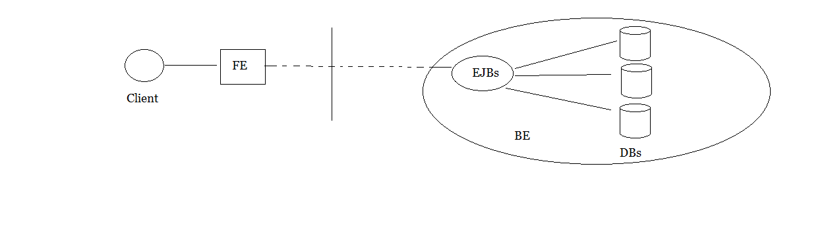
Ogni client tramite un browser, accede alla funzionalità del Front End. Nel lato Back End le varie funzionalità sono implementate da diversi Ejb che si interfacciano con i database.

2.1 Client
Ogni client può eccedere all’applicativo tramite un browser. Sono state sviluppate una serie di pagine HTML e JSP che forniscono la View:
- Login e Registrazione: sono le pagine che permettono agli utenti di inserire i propri dati per effettuare il login o la registrazione.
- FlightsPage: è la pagina principale dell’applicazione. In questa pagina vengono visualizzati i voli disponibili e l’utente ha la possibilità di aggiungere voli al carrello o visualizzare il carrello.
- Pagina Carrello: all’interno è disponibile una lista dei voli aggiunti al carrello dall’utente. Quest’ultimo può rimuoverli dal carrello o procedere all’acquisto dei voli.
- Voli acquistati: in questa pagina si può visualizzare lo storico delle transazioni andate a buon fine.
Ogni pagina è stata curata graficamente con uno stile minimale per una migliore visualizzazione dei dati.

2.2 Front End
Per compiere le varie attività possibili dall’utente sono stati implementati diversi Controller:
- User Servlet: si occupa della gestione dei processi di login e registrazione dei vari utenti. Si interfaccia con i bean LoginBean e RegistrationBean.
- Carrello Servlet: permette la maggior parte delle operazioni principali dell’applicazione, in particolare le operazioni di aggiunta al carrello, di acquisto, rimozione dal carrello e visualizzazione.
- FlightsBookingWS: è la web socket dell’applicazione. E’ stata utilizzata per l’invio di messaggi asincroni al client, come l’aggiornamento di dei dati o la visualizzazione di questi all’apertura di una pagina.

2.3 Back End
Il Back End è sicuramente l’aspetto più complesso dell’architettura. Le varie funzionalità sono state distribuite fra diversi bean che implementano la logica di business. Attenendosi alle specifiche, l’applicazione esegue gli algoritmi Paxos per la gestione dei fault e Two Phase Commit per l’esecuzione delle transazioni. Per questo motivo sono stati implementati un primary e due application server repliche. La gestione delle repliche avviene tramite l’algoritmo di tipo passivo. Gli EJB presenti nel primary sono i seguenti:
- Replica Manager: si occupa sia della lettura che della scrittura dai database. Esso fornisce la lista dei voli disponibili presenti nel database, recupera le informazioni dei voli aggiunti al carrello e scrive o aggiorna le varie tabelle flights,transactions e log
- Transaction Manager: si occupa della gestione della transazione distribuita e quindi dell’esecuzione del Two Phase Commit. Esso implementa i metodi necessari per lo svolgimento dell’algoritmo e si occupa della scrittura nel database dei log. Fornisce inoltre un metodo utile durante l’esecuzione di Paxos per raggiunger il consenso sull’ultimo elemento consolidato.
- Carrello Bean: questo ejb si occupa esclusivamente della gestione del carrello dell’utente. Implementa i metodi per l’aggiunta, la rimozione e la visualizzazione dei voli.
- Login Bean e Registration Bean: questi ejb si occupano dell’accesso e della registrazione degli utenti all’applicazione. Si interfacciano col database Users.
- Paxos Bean: si occupa dell’esecuzione dell’algoritmo Paxos. Esso comunica con le repliche per poter raggiungere un accordo per l’elezione di un nuovo primary e il consenso sull’ultimo elemento consolidato.
- Listener Bean: è il nodo listener nell’esecuzione di Paxos. Esso registra l’esito dell’esecuzione dell’algoritmo.
La comunicazione fra i vari application server è stata implementata tramite web service: in queste vengono esposte i metodi che devono essere utilizzati per
l’esecuzione delle transazioni distribuite, per gli aggiornamenti e per l’esecuzione di Paxos.
Gli EJB presenti rispettivamente in ogni Secondary Backup sono:
- Replica manager: Viene interpellato dal primary per effettuare la scrittura nel database replicato secondo le specifiche della gestione delle repliche in modalità passiva.
- Resource Manager: si occupa della gestione della transazione da eseguire in ogni singola replica come da algoritmo two phase commit.
- Paxos : rappresenta l’acceptor nell’algoritmo.

2.4 Paxos
Paxos è un algoritmo distribuito che permette di raggiungere il consenso su un valore a da parete di una maggioranza di nodi partecipanti. Ogni nodo paxos può assumere i ruoli di proposer, acceptor e learner. Il propose propone un valore su cui mettersi d’accordo a tutti gli acceptor. Ogni acceptor sceglie il valore in modo indipendente secondo la logica implementata. Quando una maggioranza di acceptor sceglie un valore, questo viene comunicato ai learner. In Fllight Booking sono stati implementati un proposer, svolto dal primary (Paxos Bean), due acceptor, cioè le repliche, e un learner, il Listener bean (nel primary). L’esecuzione dell’algoritmo ha lo scopo di eleggere un nuovo Replica Manager nel caso di fault del Replica Manager del primary. I numeri proposti sono l’indirizzo e la priorità del nodo. Gli acceptor accetteranno solo valori con priorità più alta della propria. Per l’avvio dell’algoritmo è stata inserita una web application che manda dei messaggi periodici, chiamati “isAlive”, al primary. Quando viene undeployata, il primary se ne accorge e parte l’esecuzione dell’algoritmo. Per ragioni si sviluppo, è stato inserito un bottone nella pagina FlightsPage.html che permette manualmente l’avvio dell’algoritmo. Si è scelto di mantenere questo bottone.

2.5 Two Phase Commit
In questo algoritmo per la gestione delle transazioni vale la regola del tutto o niente. Questa regola permette di avere consistenza sui diversi database che fanno parte dell’applicazione distribuita. I ruoli sono Transaction Manager e Resource Manager. Come da nome, il TM gestisce l’intera transazione distribuita prendendo la decisione finale. Nel codice le decisioni sono prese in base alle risposte dei Resource Managers. Una volta presa la decisione finale dal TM( che sia commit o abort) deve essere comunicata a tutti i Resource Manager se no il TM continua a contattarli, effettuando un redo cioè viene comunicata di nuovo la decisione finale al RM che non risponde. Usando successivamente l’algoritmo basato sulle repliche passive, la scrittura della transazione viene effettuata sul primary e sui vari secondary backup, insieme al salvataggio dei log.

3 Architettura
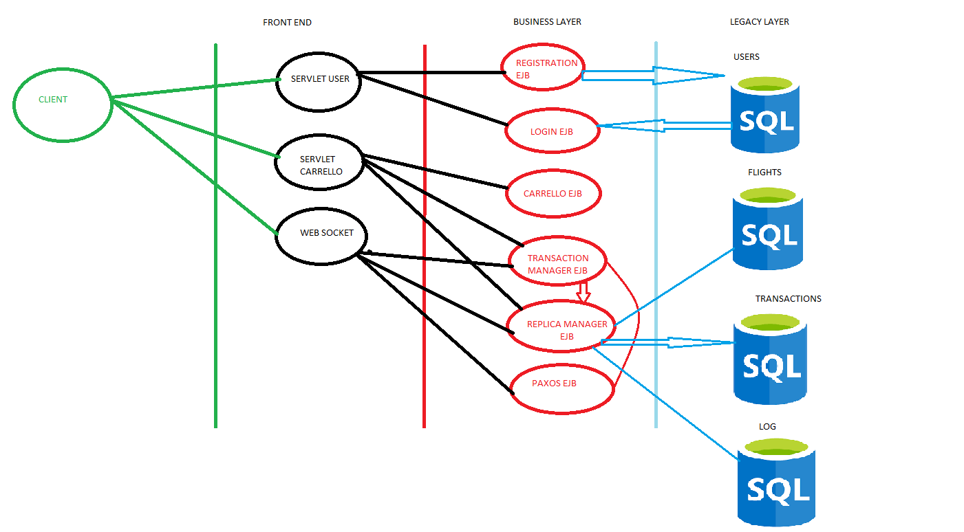
Figura 2: Architettura del Primary

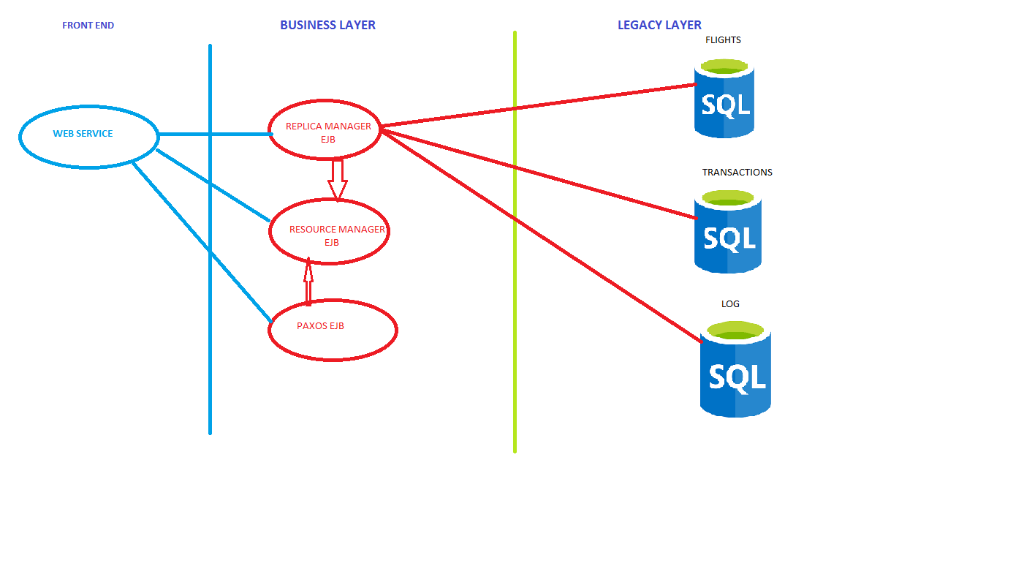
Figura 3: Architettura dei Backup

